**Лабораторна робота №1**

**Тема: Базові конструкції мови РНР**

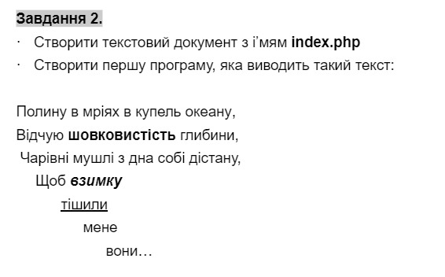

**Лістнинг:**

<!doctype html>  
<html lang="en">  
<head>  
 <meta charset="UTF-8">  
 <meta name="viewport"  
 content="width=device-width, user-scalable=no, initial-scale=1.0, maximum-scale=1.0, minimum-scale=1.0">  
 <meta http-equiv="X-UA-Compatible" content="ie=edge">  
 <title>Task_01</title>  
</head>  
<body>  
<?php  
echo "<pre style='font-family: Arial;'>  
Полину в мріях в купель океану,  
Відчую <b>шовковистість</b> глибини,  
 Чарівні мушлі з дна собі дістану,  
 Щоб <b><i>взимку</i></b>  
 <u>тішили</u>  
 мене  
 вони…</pre>";  
?>  
</body>  
</html>

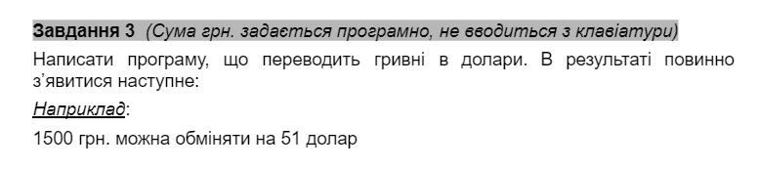

**Лістнинг:**

<!doctype html>  
<html lang="en">  
<head>  
 <meta charset="UTF-8">  
 <meta name="viewport"  
 content="width=device-width, user-scalable=no, initial-scale=1.0, maximum-scale=1.0, minimum-scale=1.0">  
 <meta http-equiv="X-UA-Compatible" content="ie=edge">  
 <title>Task_02</title>  
</head>  
<body>  
<form method="post" action="index.php">  
 <label for="change">Введіть кількість гривень:</label><br>  
 <input type="number" id="change" name="change" required>  
 <button type="submit" >Перевести</button>  
</form>  
<?php  
if ($_SERVER["REQUEST_METHOD"] == "POST") {  
 $grn = $_POST['change'];  
 $kurs = 38;  
 $dollars = round($grn / $kurs, 2);  
 echo "{$grn} грн. можна обміняти на {$dollars} доларів";  
}  
?>  
</body>  
</html>



**Лістнинг:**

<!doctype html>  
<html lang="en">  
<head>  
 <meta charset="UTF-8">  
 <meta name="viewport"  
 content="width=device-width, user-scalable=no, initial-scale=1.0, maximum-scale=1.0, minimum-scale=1.0">  
 <meta http-equiv="X-UA-Compatible" content="ie=edge">  
 <title>Task_03</title>  
</head>  
<body>  
<form method="post" action="index.php">  
 <label for="change">Введіть номер місяця:</label>  
 <input type="number" id="change" name="change" required>  
 <button type="submit" >Жмяк</button>  
</form>  
<?php  
if ($_SERVER["REQUEST_METHOD"] == "POST") {  
$month = $_POST['change'];  
if ($month >= 3 && $month <= 5) {  
 $season = "весна";  
} elseif ($month >= 6 && $month <= 8) {  
 $season = "літо";  
} elseif ($month >= 9 && $month <= 11) {  
 $season = "осінь";  
} else {  
 $season = "зима";  
}  
echo "Сезон пори року за номером місяця $month - $season";  
}  
?>  
</body>  
</html>



**Лістнинг**

<!doctype html>  
<html lang="en">  
<head>  
 <meta charset="UTF-8">  
 <meta name="viewport"  
 content="width=device-width, user-scalable=no, initial-scale=1.0, maximum-scale=1.0, minimum-scale=1.0">  
 <meta http-equiv="X-UA-Compatible" content="ie=edge">  
 <title>Task_04</title>  
</head>  
<body>  
<form method="post" action="index.php">  
 <label for="change">Введіть букву:</label>  
 <input type="text" id="change" name="change" required>  
 <button type="submit" >Жмяк</button>  
</form>  
<?php  
  
if ($_SERVER["REQUEST_METHOD"] == "POST") {  
$char = $_POST['change'];  
if(mb_strlen($char,'UTF-8')>1){  
 echo "Введіть 1 букву";  
  
}else {  
 switch ($char) {  
 case 'а':  
 case 'е':  
 case 'и':  
 case 'і':  
 case 'о':  
 case 'у':  
 case 'є':  
 case 'ї':  
 case 'ю':  
 case 'я':  
 $type = "голосний";  
 break;  
 default:  
 $type = "приголосний";  
 }  
 echo "Символ $char - $type";  
}  
}  
?>  
</body>  
</html>

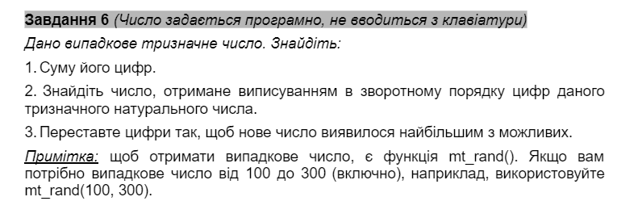

**Лістнинг:**

<!doctype html>  
<html lang="en">  
<head>  
 <meta charset="UTF-8">  
 <meta name="viewport"  
 content="width=device-width, user-scalable=no, initial-scale=1.0, maximum-scale=1.0, minimum-scale=1.0">  
 <meta http-equiv="X-UA-Compatible" content="ie=edge">  
 <title>Task_05</title>  
</head>  
<body>  
<?php  
// Генеруємо випадкове тризначне число  
$number = mt_rand(100, 999);  
  
// Задача 1: знаходимо суму цифр числа  
$sum = array_sum(str_split($number));  
  
// Задача 2: знаходимо число, отримане виписуванням в зворотному порядку цифр даного тризначного натурального числа  
$reversed_number = strrev($number);  
  
// Задача 3: переставляємо цифри так, щоб нове число виявилося найбільшим з можливих  
$digits = str_split($number);  
rsort($digits);  
$max_number = implode('', $digits);  
  
// Виводимо результат  
echo "<b> Задане число: $number</b> <br>";  
echo "1. Сума його цифр: $sum<br>";  
echo "2. Число, отримане виписуванням в зворотному порядку цифр: $reversed_number<br>";  
echo "3. Найбільше число, отримане після перестановки цифр: $max_number<br>";  
?>  
  
  
</body>  
</html>

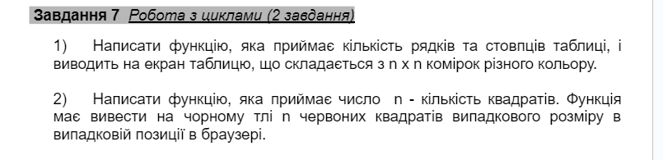

**1)**

**Лістнинг:**

<!doctype html>  
<html lang="en">  
<head>  
 <meta charset="UTF-8">  
 <meta name="viewport"  
 content="width=device-width, user-scalable=no, initial-scale=1.0, maximum-scale=1.0, minimum-scale=1.0">  
 <meta http-equiv="X-UA-Compatible" content="ie=edge">  
 <title>Task_06</title>  
</head>  
<body>  
<div>  
<form method="post" action="index.php">  
 <label for="row">Введіть кількість рядків:</label>  
 <input type="number" id="row" name="row" required>  
 <br>  
 <label for="col">Введіть кількість столбців:</label>  
 <input type="number" id="col" name="col" required>  
 <br>  
 <button type="submit" >Жмяк</button>  
</form>  
<?php  
  
if ($_SERVER["REQUEST_METHOD"] == "POST") {  
function printTable($rows, $columns) {  
 echo "<table style='width: 250px;height: 250px;'>";  
 for ($i = 1; $i <= $rows; $i++) {  
 echo "<tr>";  
 for ($j = 0; $j < $columns; $j++) {  
 $color = sprintf('#%06X', mt_rand(0, 0xFFFFFF));  
 echo "<td style='background-color: $color;'></td>";  
 }  
 echo "</tr>";  
 }  
 echo "</table>";  
}  
printTable($_POST['row'], $_POST['col']);  
}  
?>  
</div>  
  
</body>  
</html>

**2)**

**Лістнинг:**

<!doctype html>  
<html lang="en">  
<head>  
 <meta charset="UTF-8">  
 <meta name="viewport"  
 content="width=device-width, user-scalable=no, initial-scale=1.0, maximum-scale=1.0, minimum-scale=1.0">  
 <meta http-equiv="X-UA-Compatible" content="ie=edge">  
 <title>Task_06_02</title>  
</head>  
<body>  
<div >  
 <form method="post" action="../task_06_02/index.php">  
 <label for="change">Введіть кількість квадратів:</label>  
 <input type="number" id="change" name="change" required>  
 <button type="submit" >Жмяк</button>  
 </form>  
 <?php  
  
 if ($_SERVER["REQUEST_METHOD"] == "POST") {  
  
 function printSquares($n) {  
 $colors = ['red'];  
  
 for ($i = 1; $i <= $n; $i++) {  
 $size = mt_rand(50, 200);  
 $top = mt_rand(0, 500);  
 $left = mt_rand(0, 1000);  
 $color = $colors[array_rand($colors)];  
 echo "<div style='position: absolute; top: {$top}px; left: {$left}px; width: {$size}px; height: {$size}px; background-color: $color;'></div>";  
 }  
 }  
  
 printSquares($_POST['change']);  
 }  
 ?></div>  
</body>  
</html>